МИНИСТЕРСТВО ОБРАЗОВАНИЯ И НАУКИ РЕСПУБЛИКИ БУРЯТИЯ
ГБОУ «РЕСПУБЛИКАНСКИЙ ЦЕНТР ОБРАЗОВАНИЯ»
Республиканский центр психолого-педагогической, медицинской
и социальной помощи



Комплексная программа
по социализации и психологической адаптации несовершеннолетних иностранных граждан,
обучающихся в общеобразовательных организациях
Республики Бурятия

Разработчики программы:
Руководитель РЦППМСП Цыбикова Т.Ю.
Старший методист РЦППМСП, к.психол.н Худякова И.С.
Старший методист РЦППМСП Гармаев Д.В.

Улан-Удэ, 2022

Содержание

Пояснительная записка………………………………………………………….3
- Актуальность и перспективность программы………………………………3
- Научные, методологические, нормативно-правовые
и методические основания……………………………………………………5
- Цели и задачи программы…………………………………………………….7
- Содержание программы………………………………………………………8
Список литературы…………………………………………………...…………19
Приложения……………………………………………………………..……….23

Пояснительная записка
- Актуальность и перспективность программы
Российская Федерация – одно из наиболее многонациональных государств мира. Сегодня наша страна, как и многие мировые державы, переживает крупномасштабные миграции населения, как трансграничные, так и внутренние. Глобальные мировые процессы – военно-политические столкновения, этнические конфликты, кризисы в экономической системе государств за последние десятилетия усугубили рост численности вынужденных переселенцев и беженцев, спровоцировали существенные трансформации в мировоззрении и душевном состоянии людей, в их образе мыслей, социальном поведении.
Концепция государственной миграционной политики Российской Федерации на период до 2025 г. определяет приоритетные задачи содействия адаптации и интеграции мигрантов, формирование конструктивного взаимодействия между мигрантами и принимающим сообществом.
Важной составляющей миграционных процессов является социальная интеграция мигрантов в России, одним из наиболее значимых элементов которой выступает образование. Образовательные организации, в контексте социального заказа государства, должны стать основным «фундаментом» адаптации и интеграции детей иностранных граждан в социокультурное пространство нашей страны.
Кардинальное изменение обычных условий жизни, которое вызвано переездом семьи в другой регион или страну, в которой иной язык, другие культурные традиции, приводит к тому, что происходит дезориентация ребенка из семьи иностранных граждан, поэтому данная проблема для педагогики становится все более актуальной. В этой связи актуализируется проблема реализации образования и воспитания детей мигрантов.
Рост количества детей иностранных граждан в образовательных организациях, бросает вызовы системе образования, такие как:
1. Трудности включения детей-мигрантов в образовательный процесс (слабое знание русского языка, сложности вхождения в учебный процесс в целом, необходимость адаптации учебного процесса под нужды детей-мигрантов);
2. Риски роста межнациональной конфликтности (ксенофобия принимающего общества, столкновения на почве этнической/национальной принадлежности);
3. Риски распада единого образовательного пространства («анклавизация» образовательных организаций, сегрегация детей-мигрантов в школах низкого уровня).
К факторам/рискам, влияющим на проявление социальной дезадаптации несовершеннолетних иностранных граждан или способствующим возникновению рисков противоправного поведения возможно отнесение следующие:
- низкий уровень владения русским языком несовершеннолетними иностранными гражданами;
- отсутствие мотивации у несовершеннолетних иностранных граждан и их родителей (законных представителей) для изучения русского языка, принятия российской культуры, норм поведения, установленных в российском обществе;
- социокультурные особенности семьи, в том числе: обособленность проживания некоторых семей несовершеннолетних иностранных граждан, ценности семьи, включая ортодоксальные традиции, проявления вероисповедания родителей (законных представителей) несовершеннолетних иностранных граждан, противоречащие нормам, принятым в российском обществе;
- отсутствие мотивации у несовершеннолетних иностранных граждан для участия в мероприятиях, проводимых образовательными организациями, досуговой и общественно полезной деятельности;
- возникновение конфликтов национального и религиозного характера.
Приобщение детей, для которых русский язык не является родным, к социальному миру в условиях русскоязычной среды образовательной организации представляет собой одну из сложнейших проблем российского образования. Стратегические задачи в работе с учащимися мигрантами в системе образования, требуют специального психолого-педагогического обеспечения: полноценное включение учащихся мигрантов в социокультурную среду образовательного учреждения; адаптация социокультурной среды образовательного учреждения к мигрантам (обеспечение ее инклюзивности); создание условий для позитивного межкультурного общения в образовательном учреждении; содействие проявлению позитивного влияния учащихся мигрантов на развитие образовательного учреждения.
От эффективности работы образовательных организаций во многом зависит успешность социализации и адаптации детей иностранных граждан не только в рамках образовательной организации, но и в целом в обществе.

- Научные, методологические, нормативно-правовые и
методические основания
Теоретико-методологическая основа программы
Теоретический материал исследования был основан на трудах зарубежных и отечественных учёных, специализирующихся на вопросах миграции. Вопросы психологии и педагогики мигрантов и членов их семей в нашей стране занимались В.В. Гриценко, А.И. Новиков, О.Е. Хухлаев, Т.Д. Шапошникова и др. Вопросы, связанные с педагогической поддержкой детей-мигрантов и родителей в иной социально-педагогической среде представлены в работах Д.В. Александрова, З.З. Галиуллина, О.В. Гукаленко, В.В. Гриценко, С.А. Дудко, В.Ф. Захарова, O.A. Кравцовой, Е.Л. Омельченко, Г.У. Солдатовой и др. исследователей, выделивших основные проблемы социализации и социальной адаптации детей-мигрантов в общеобразовательных учреждениях России. Н.И. Ковалева описала психолого-педагогическое сопровождение образовательного маршрута детей-мигрантов как фактор их успешной социализации. М.В. Дюжакова рассматривала психолого-педагогические технологии адаптации детей и подростков из семей мигрантов в системе образования. Изучали психологическую адаптацию подростков-мигрантов как компонент безопасности муниципального образовательного пространства И.В. Абакумова, И.С. Сапожникова. Е.В. Бондаревская, Л.А. Шайгеровой – занимались вопросами подготовки педагогов к работе с детьми-мигрантами.

Нормативно-правовые документы, использованные при составлении программы:
- Конвенция о правах ребенка (одобрена Генеральной Ассамблеей ООН 20.11.1989) (вступила в силу для СССР 15.09.1990)
- Конституция Российской Федерации (с изменениями на 01.07.2020)
- Федеральный закон от 24.07.1998 № 124-ФЗ «Об основных гарантиях прав ребенка в Российской Федерации»
- Федеральный закон от 5 мая 2014 г. № 84-ФЗ «Об особенностях правового регулирования отношений в сфере образования в связи с принятием в Российскую Федерацию Республики Крым и образованием в составе Российской Федерации новых субъектов – Республики Крым и города федерального значения Севастополя и о внесении изменений в Федеральный закон "Об образовании в Российской Федерации"»
- Федеральный закон от 24.06.1999 № 120-ФЗ «Об основах системы профилактики безнадзорности и правонарушений несовершеннолетних».
- Федеральный закон от 29.12.2012 № 273-ФЗ «Об образовании в Российской Федерации»
- Указ Президента РФ от 31.10.2018 № 622 «О концепции государственной миграционной политики Российской Федерации на 2019-2025 годы»
- Письмо Минобразования России от 7 мая 1999 г. № 682/11-12 «Рекомендации по организации обучения детей из семей беженцев и вынужденных переселенцев в общеобразовательных учреждениях Российской Федерации»
Практическая направленность
Практическая значимость данной программы определяется возможностью использования в образовательных организациях при проведении работы с детьми иностранными гражданами, с целью их социализации и психологической адаптации. Разработанная программа определяет мероприятия для педагогических работников с учетом их должностных обязанностей и предполагает оказание комплексной педагогической, психологической и социальной помощи детям иностранным гражданам.

- Цели и задачи программы
Цель программы: профилактика трудностей социализации и дезадаптации у несовершеннолетних иностранных граждан, проходящих обучение в образовательных организациях.
Задачи программы:
- эффективная социально-психологическая адаптация детей из семей мигрантов к российской социокультурной среде;
- своевременная психолого-педагогическая поддержка детей-мигрантов;
- профилактика деструктивного поведения несовершеннолетних иностранных граждан;
- профилактика противоправных деяний в отношении несовершеннолетних иностранных граждан;
- создание в образовательном учреждении атмосферы толерантности; профилактика ксенофобии и экстремизма.
Срок реализации программы: с 2023 по 2025 годы

- Содержание программы
Для эффективного решения задач по социализации и психологической адаптации несовершеннолетних иностранных граждан необходим комплексный подход, а именно: целостная система совместной деятельности администрации школы, педагогов, психологов, логопедов, социальных педагогов и родителей, направленная на активное приспособление ребенка к школьной среде.

Мероприятия специалистов образовательных организаций
по социализации и психологической адаптации
несовершеннолетних иностранных граждан

I. Мероприятия для администрации образовательной организации
- Осуществлять координацию всего процесса адаптации и социализации несовершеннолетних иностранных граждан в образовательной организации: создание комфортной образовательной среды, обеспечение благоприятного социально-психологического климата, развитие компетенций педагогических работников и специалистов в области использования эффективных способов коммуникации с иностранными несовершеннолетними гражданами и членами их семей.
- Организовать активное привлечение учащихся к занятиям внеурочной деятельностью, к участию в индивидуальных и групповых консультациях, используя ресурсы системы дополнительного образования;
- Осуществлять контроля за проведением мероприятий по адаптации несовершеннолетних иностранных граждан;
- Проводить педсоветы по организации работы с несовершеннолетними иностранными гражданами;
- Организовать работа психолого-педагогического консилиума по проблемам интеграции детей иностранных граждан и выработке единой стратегии психолого-педагогического сопровождения детей и их семей
- Организовать работу службы школьной медиации, применение восстановительной медиации.
- Осуществлять взаимодействие с религиозными конфессиями и объединениями, землячествами, диаспорами и другими общественными объединениям и организациями при проведении мероприятий в рамках внеурочной деятельности, направленных на уважение к представителям других этнических, национальных и религиозных групп, их традициям.

II. Мероприятия для социального педагога
Работа социального педагога заключается в профилактической работе с семьями детей, организации работы по коррекции поведения и адаптации детей в ученическом коллективе, вовлечение в социокультурное пространство школы.
При поступлении в образовательную организацию детей иностранных граждан социальный педагог обязан:
- Осуществлять систематизированный учет обучающихся иностранных граждан;
- На каждого несовершеннолетнего иностранного гражданина завести социальный дневник (Приложение 1), планы индивидуального социально- педагогического сопровождения;
- Проводить беседы с родителями и учащимися иностранными гражданами с целью изучения социально-бытовых факторов (наличие компьютера, интернет-сети, книг на русском языке; круг общения; занятия по интересам; профессии родителей, их трудоустройство и др.), влияющих на социальную и психологическую адаптацию учащихся к новый культуре, традициям, обычаям, ценностным ориентирам, новым отношениям в школьном коллективе;
- Проводить оценку семейной ситуации (социальный статус семьи, тип семейных взаимоотношений и др.), в т.ч. при посещении по месту жительства семей иностранных граждан.
- Проводить мероприятия по профилактике противоправного поведения среди детей иностранных граждан.

III. Мероприятия для классных руководителей
Педагогическая работа с детьми иностранными гражданами должна быть направлена, в первую очередь, на эффективность и результативность их интеграции в новую культуру. Учебный процесс должен отвечать потребностям развития и самореализации человека в новой социокультурной ситуации: в той, когда учащийся-мигрант одновременно находится в двух культурных средах: сохранение своей национальной культуры, самосознания, а также установление контактов с новым социумом, умение ориентироваться в новых, быстро меняющихся обстоятельствах принимающего общества.
При наличии в классе детей иностранных граждан классный руководитель должен:
- Оказывать помощь обучающимся иностранным гражданам в адаптации к новым условиям жизнедеятельности;
- Осуществлять контроль за процессом адаптации, в том числе в школьном коллективе, в случае необходимости оказывать своевременную помощь;
- Вовлекать обучающихся иностранных граждан во внеклассную и внешкольную деятельность;
- Организовать досуговую деятельность детей (посещение кружков, спортивных секций, клубов по интересам и пр.);
- Проводить регулярные родительские собрания;
- Проводить классные часы с обучающимися на темы: «Культура мира. Человек среди людей», «Стремись делать добро», «Мы - команда одного корабля» и др.
- Вовлекать в патриотические мероприятия с целью приобщения к истории страны («Вахта памяти», «День народного единства», «День защитника Отечества» и др.)
- Привлекать к участию в праздничных мероприятиях, в том числе отражающих национальную культуру и этнические особенности: «Масленица», «Пасха», «Сагаалган», «Сурхарбан» и др.
- Проводить мероприятия, посвященные Дню пожилого человека, Дню матери и др.
- Организовать проведение мероприятий, позволяющих продемонстрировать национальные особенности: «Конкурс национальной кухни», «Конкурс рисунков, посвященный истории и культуре родных стран обучающихся», «Конкурс видеороликов по малой Родине обучающихся».
- Организовать проведение круглых столов с участием детей, педагогов и родителей по вопросам этнокультурной идентичности и межкультурной коммуникации;
- Организовать проведение тематических викторин «Знаешь ли ты, что…», посвященных географии, истории, литературе, культуре родных мест обучающихся.
- Вовлекать обучающихся иностранных граждан в волонтерские акции, например, помощи ветеранам и инвалидам, озеленение и уборка парков и др.;
- Быть примером этнокультурной толерантности, развивать толерантность к иноязычной культуре и вероисповеданию у школьников;
- Пресекать любые попытки среди обучающихся оскорблять или унижать человеческое достоинство друг друга вне зависимости от социального статуса, этнокультурной и конфессиональной принадлежности.

IV. Мероприятия для учителей – предметников
Приобщение детей, для которых русский язык не является родным, к социальному миру в условиях русскоязычной среды образовательной организации представляет собой одну из сложнейших проблем российского образования. При работе с детьми иностранными гражданами учителям-предметникам необходимо:
- Проводить диагностику владения русским языком, техникой чтения, техникой письма, уровнем знаний по учебным предметам, изучаемым в школе;
- Оказывать помощь детям иностранных граждан в преодолении языкового барьера и в вопросах обучения на русском языке, поддерживать детей при выполнении учебных заданий, организации рабочего времени, самостоятельной работы в форме самообразования;
- Учителям гуманитарного цикла дисциплин, главным образом, русского языка и литературы, проводить работу с обучающимися с учетом испытываемых трудностей, связанных с составляющими языковой системы: фонетическими, лексическими, грамматическими (Приложение 2);
- С целью погружения в языковую среду, организовать дополнительное обучение, факультативные и индивидуальные занятия;
- Анализировать динамику успеваемости несовершеннолетних иностранных граждан, с целью корректировки методов педагогического воздействия;
- Принимать участие в педагогических консилиумах, с целью выбора и использования форм и методов обучения, адекватных возможностям ученика, разработку программы помощи ребенку по предмету.
- При проведении работы с обучающимися иностранными гражданами, учитывать рекомендации педагогов-психологов.
При поступлении в образовательную организацию детей иностранных граждан, у учителей-предметников возникает очень много вопросов: «Как организовать учебный процесс?», «Как помочь детям быстро адаптироваться в образовательной среде» и т.д., т.п. Педагогические основы адаптации детей в региональной образовательной среде, с учетом ступени образования, а также предметной области представлены в методических рекомендациях «Психолого-педагогические условия адаптации детей из семей беженцев, граждан Украины в Российской системе образования».

V. Мероприятия для работника библиотеки
- Обеспечение детей мигрантов необходимыми учебниками;
- Мотивационные беседы с детьми и подростками иностранными гражданами о посещении в свободное от учебы время библиотеки;
- Помощь в выборе заинтересовавшей или необходимой литературы;
- Организация выставок этнокультурного содержания.

VI. Мероприятия для педагога-психолога
Дети иностранные граждане испытывают проблемы разнообразного характера: бытовые, материальные, психолого-педагогические, это приводит к разным формам психосоциальной и педагогической дезадаптации. Возникают проблемы, связанные с пребыванием ребенка в образовательных учреждениях. Так, положение детей из семей иностранцев в школе, как правило, наносит ущерб их самоутверждению. Незнание языка и культуры региона нового поселения приводит к отставанию от других учащихся в изучении школьных предметов, к чувству дискомфорта. Стремление сохранить приверженность к прежним ценностям создает дополнительные проблемы в школе.
Психолого-педагогическое сопровождение ребенка, в том числе ребенка из семьи иностранных граждан — это система профессиональной деятельности психолога, направленной на создание социально-психологических условий для успешного обучения и психологического развития ребенка в ситуациях взаимодействия.
Для планомерной и целенаправленной работы с детьми иностранными гражданами педагогов-психологом должен быть разработана программа психолого-педагогического сопровождения. В программе должны быть запланированы мероприятия с учетом индивидуально-психологических особенностей, особенностей социальной адаптации, ресурсов личности, а также факторов риска, детей иностранных граждан.

1. Психологическая работа с педагогами
Цель: Формирование профессиональной готовности педагогов к взаимодействию с детьми иностранными гражданами и их родителями, повышение психологической компетентности педагогов в области межкультурной коммуникации.
1.1. Индивидуальное консультирование педагогов по вопросам сопровождения детей иностранных граждан, по проблемам взаимодействия с детьми иностранными гражданами и другим возникающим вопросам;
1.2. Групповые занятия (лекции, тренинги) на темы «Как понять ребенка из иной культуры?», «Социально-психологические особенности и способы взаимодействия с детьми-беженцами, детьми - мигрантами»

2. Психологическая работа с родителями (законными представителями) детей-мигрантов
Цель: Согласование действий по сопровождению адаптационного периода ребенка. Включение семьи в систему деятельности по профилактике социальной дезадаптации детей.
2.1. Консультирование родителей детей иностранных граждан
Консультирование родителей детей иностранных граждан должно осуществляться на регулярной основе. В ходе консультирования возможно обсуждение следующих вопросов:
- семейные отношения с ребенком, в том числе в контексте тяжелых жизненных испытаний, а также неопределенностью и трудностями на новом месте;
- отношение ребенка к школе;
- отношение родителей к обучению ребенка в школе;
- этно-специфические личностные особенности ребенка и его семьи, их культурные традиции;
- другие вопросы, интересующие и беспокоящие родителей.
2.2. Разработка рекомендаций, памяток родителям (законным представителям) детей иностранных граждан по поддержке детей в период адаптации к новым условиям. В качестве примера рекомендуем изучить Памятку для родителей по психологической поддержке детей, прибывающих с территории Украины (Приложение 3).
2.3. Групповые занятия с родителями (лекции, тренинги, семинары и др.)
- «Воспитание толерантности в семье»
- «Толерантность как принцип взаимодействия между людьми»
- «Профилактика деструктивных форм поведения»
- «Профилактика конфликтного поведения» и др.

3. Психологическая работа с детьми-мигрантами
Цель: адаптация ребенка к новым условиям жизнедеятельности, профилактика дезадаптации, восстановление психоэмоционального состояния.
При проведении работы с детьми иностранными гражданами, необходимо следующие принципы:
• Принцип учета возрастных особенностей в обучении.
• Принцип учета культурных особенностей ребенка.
• Принцип индивидуального подхода.
• Принцип системности и внутриорганизационной взаимосвязи.
• Принцип непрерывности.
  - Психодиагностика
- мотивационной сферы личности (иерархия мотивов, система ценностных ориентаций, сфера интересов);
- эмоционально-волевой сферы личности (психоэмоциональное состояние, эмоциональная устойчивость, способность к осознанному волевому усилию);
- когнитивной сферы личности (качество познавательной деятельности, работоспособность, темп психической деятельности);
- коммуникативной сферы и межличностных отношений;
- адаптации личности к новый социокультурной среде;
- наблюдение за процессом адаптации, за установлением и развитием межличностных отношений в классе.
Примерный перечень диагностических методик, возможных для использования при определении уровня адаптации и социализации обучающихся несовершеннолетних иностранных граждан, представлен в приложении 4.
  - Коррекционно-развивающие занятия
Коррекционные занятия разрабатываются в зависимости от типа проблемы, личностных особенностей, уровня когнитивного развития, культурных особенностей, а также степени владения русским языком. Коррекционно-развивающие занятия могут быть направлены:
- на развитие познавательных процессов;
- на стабилизацию психоэмоционального состояния;
- на развитие коммуникативной сферы, профилактику конфликтных ситуаций;
- оказание помощи в выборе тактики поведения, коррекции его в соответствии с правилами и нормами, принятыми в российском обществе;
- на развитие социальной компетентности и толерантности и др.
Важно обучить ребенка методам релаксации, так как чувство тревоги и напряжения очень часто сопровождает его в период адаптации. Основная задача – помочь справиться с чувством беспомощности и бессилия, эмоциональным отчуждением, раздражительностью, гневом и обрести чувство контроля над ситуацией.
В качестве примера инструмента по построению индивидуального сопровождения детей иностранных граждан 6-12 лет может быть использован арт-альбом «Твоя жизнь на новом месте» (авторы И.Я. Лейбман, У.В. Чернышева, О.М. Фейгельман).
  - Консультации
- оказание помощи в совладании с пережитыми травмами, культурным шоком, стрессом;
- оказание помощи ученику в адаптации в новой среде, в т.ч. образовательной среде;
- содействие в решение психологических проблем, возникающих у ребенка под влиянием перемены места жительства;
- другие вопросы, интересующие и беспокоящие детей.

4. Психологическая работа с обучающимися в классе
4.1. Диагностика психологической готовности детей и подростков к толерантному поведению в межэтнических контактах.
Примерный диагностический инструментарий, позволяющий исследовать толерантность и этническую идентичность детей-мигрантов и их сверстников, представлен Абакумовой И.В., Гришиной А.В., Ермаковым П.Н. в учебно-методическом пособии «Организация психологического сопровождения детей беженцев и вынужденных переселенцев из регионов локальных военных конфликтов: учебно-методическое пособие».
4.2. Социометрические исследования межличностных отношений в классном коллективе;
4.3. Тренинговые занятия, направленные на развитие межэтнической толерантности, коммуникативных навыков, профилактике деструктивных форм поведения и др.
Возможно проведение различных вариантов тренингов в сфере межкультурной коммуникации:
– тренинг самосознания, в котором индивид познает свои собственные культурные основы;
– когнитивный тренинг, в котором участники получают информацию о других культурах;
– тренинг атрибуции, который обучает участников давать причинные объяснения ситуаций и действий партнеров с точки зрения другой культуры;
– поведенческий тренинг, который имеет своей целью обучение практическим навыкам, необходимым для жизни в другой культуре или для взаимодействия с ее представителями;
– ситуативный тренинг, который предполагает воспроизведение и анализ конкретных межкультурных контактов, а также обсуждение проблем, возникающих в результате таких контактов.
За основу проведения тренинговых занятий с обучающимися могут быть взяты программы из Открытого реестра рекомендуемых программ психологической помощи, вызывающих доверие профессионального сообщества.
  - Проведение Месячника толерантности, приуроченного к Международному дню толерантности.
- В рамках Месячника проводить занятия на темы: «Доброта спасет мир», «Что значит уважать другого», «Движение к взаимопониманию» и др.
- Разработать стендовый материал на тему: «Мы разные, но мы вместе»
- Провести конкурс рисунков «Мы вместе!»

Список литературы

- Конвенция о правах ребенка (одобрена Генеральной Ассамблеей ООН 20.11.1989) (вступила в силу для СССР 15.09.1990)
- Конституция Российской Федерации (с изменениями на 01.07.2020)
- Федеральный закон от 24.07.1998 № 124-ФЗ «Об основных гарантиях прав ребенка в Российской Федерации»
- Федеральный закон от 5 мая 2014 г. № 84-ФЗ «Об особенностях правового регулирования отношений в сфере образования в связи с принятием в Российскую Федерацию Республики Крым и образованием в составе Российской Федерации новых субъектов – Республики Крым и города федерального значения Севастополя и о внесении изменений в Федеральный закон "Об образовании в Российской Федерации"»
- Федеральный закон от 24.06.1999 № 120-ФЗ «Об основах системы профилактики безнадзорности и правонарушений несовершеннолетних»
- Федеральный закон от 29.12.2012 № 273-ФЗ «Об образовании в Российской Федерации»
- Указ Президента РФ от 31.10.2018 № 622 «О концепции государственной миграционной политики Российской Федерации на 2019-2025 годы»
- Распоряжение Министерства просвещения Российской Федерации № Р-193 от 28.12.2020 «Об утверждении методических рекомендаций по системе функционирования психологических служб в общеобразовательных организациях»
- Письмо Минобразования России от 7 мая 1999 г. № 682/11-12 «Рекомендации по организации обучения детей из семей беженцев и вынужденных переселенцев в общеобразовательных учреждениях Российской Федерации»
- Письмо Министерства образования и науки РФ от 14.08.2014 № 08-1081 «О направлении методических рекомендаций по обеспечению права на получение общего образования детей, прибывающих с территории Украины»
- Абакумова И.В., Гришина А.В., Ермаков П.Н. А13 Организация психологического сопровождения детей беженцев и вынужденных переселенцев из регионов локальных военных конфликтов: учебно-методическое пособие. – М.: КРЕДО, 2015. – 48 с.
- Адаптация детей мигрантов в образовательной среде. Ресурс школьной службы медиации: метод. пособие/ авт., эксперт и сост. К.Ш. Шарифзянова. – 2 изд., доп. и перераб. – Казань, 2018. – 59 с.
- Адаптация детей мигрантов в школе / Коллектив авторов. – «НИЦ Регион», 2010
- Альхова Т.А., Барсукова Т.В., Бут В.Ф. и др. Психолого-педагогические условия адаптации детей из семей беженцев, граждан Украины в Российской системе образования: методические рекомендации. – Р-на-Дону, 2014. – 115 с.
- Асмолов А.Г. Толерантность: различные парадигмы анализа. Толерантность общественного сознания в России. – М., 1998
- Засыпкин В.П., Зборовский Г.Е., Шуклина Е.А. Обучение детей мигрантов как социально-педагогическая проблема // Педагогический журнал Башкортостана, № 2(45), 2013. – С. 35-51.
- Искусство жить с непохожими людьми: психотехники толерантности / Г. Солдатова, А. Макарчук, Л. Шайгерова, Т. Лютая. – М.: ГУ МО «Издательский дом Московия», 2009. – 310 с.
- Касенова Н.Н. Работа с детьми мигрантов в образовательных организациях: учебно-методическое пособие. – Новосибирск: Изд-во НГПУ, 2020. – 198 с.
- Комплексная программа социально-культурной и языковой адаптации семей и детей мигрантов, инофонов «Мир без границ». – Пятигорск, 2020-2021. – 12 с.
- Культурно-социальная и языковая адаптация ребенка-мигранта младшего школьного возраста: методические рекомендации / Б.П. Соктоева. – Южно-Сахалинск: изд-во ИРОСО, 2016. – 44 с.
- Лейбман И.Я., Чернышева У.В., Фейгельман О.М. Твоя жизнь на новом месте. Арт-альбом для детей. – М: Генезис, 2020. – 44 с
- Методические рекомендации органам исполнительной власти субъектов Российской Федерации об организации работы общеобразовательных организаций по языковой и социокультурной адаптации детей иностранных граждан. – 2021. – 36 с.
- Морозова Е. Особенности работы педагогов с детьми мигрантов в образовательных организациях: методические рекомендации. – Петрозаводск, 2014. – 14 с.
- Омельченко Е.А., Шевцова А.А. Адаптация и интеграция международных мигрантов в современной школе. Методические рекомендации для работников образовательных организаций с многонациональным составом обучающихся. – Москва: МПГУ – Этносфера, 2020. – 86 с.
- Развитие навыков общения детей в новой социальной среде: методические рекомендации для воспитателей, учителей-предметников и классных руководителей / Сост. М.Г. Маловичко. – Южно-Сахалинск: Изд-во ИРОСО, 2018. – 24 с.
- Рекомендации по организации профилактической работы в образовательных организациях с целью предупреждения возникновения рисков совершения противоправных деяний несовершеннолетних иностранных граждан и в отношении них, в том числе с учетом национального и религиозного фактора // Федеральный координационный ресурсный центр по психологической и социокультурной адаптации несовершеннолетних граждан ФГБОУ «Московский государственный психолого-педагогический университет». – М., 2022. – 25 с.
- Создание условий социализации и адаптации детей-мигрантов: методические рекомендации / авторы-сост.: Е.И. Минаева, И.Н. Полынцева, О.П. Куликова / под общей редакцией Е. И. Минаевой; автономное учреждение дополнительного профессионального образования Ханты-Мансийского автономного округа – Югры «Институт развития образования». – Ханты-Мансийск: Институт развития образования, 2019.
- Солдатова Г.У., Макарчук А.В. Может ли другой стать другом? Тренинг по профилактике ксенофобии. – М.: Генезис, 2006. – 256 с.
- Технологии психологического сопровождения интеграции мигрантов в образовательной среде: учебно-методическое пособие для педагогов-психологов. / под ред. О.Е. Хухлаев, М. Ю. Чибисова. – М.: МГППУ, 2013. – 273 с.
- Условия школы как фактор адаптации детей-мигрантов и их семей: методическое пособие / Авторский коллектив ГБОУ СОШ № 125. – СПб., 2015. – 52 с.
- Хухлаев О.Е., Кузнецов И.М., Чибисов М.Ю. Интеграция мигрантов в образовательной среде: социально-психологические аспекты // Психологическая наука и образование. Том 18. № 3. – 2013. – С. 5-17.
- Хухлаев О.Е., Чибисова М.Ю., Шеманов А.Ю. Инклюзивный подход в интеграции детей-мигрантов в образовании // Психологическая наука и образование. Том 20. № 1. - 2015. - С. 15–27.
- Хухлаев О.В., Чибисова М.Ю. Работа психолога в многонациональной школе. - М., 2016.
- Хухлаев О.Е. Не такой как все: психологическая адаптация детей-мигрантов из инокультурной среды в начальной школе (материалы к тренингу) // Школьный психолог, №18 (352) 16-30.09.2005. – С.35-38.
- Щербакова О.А. Формирование культурной толерантности школьников в пространстве образовательного учреждения: учебно-методическое пособие. – Южно-Сахалинск: Изд-во ИРОСО, 2011. – 58 с.

Приложение 1.
Примерная форма социального дневника
несовершеннолетнего иностранного гражданина

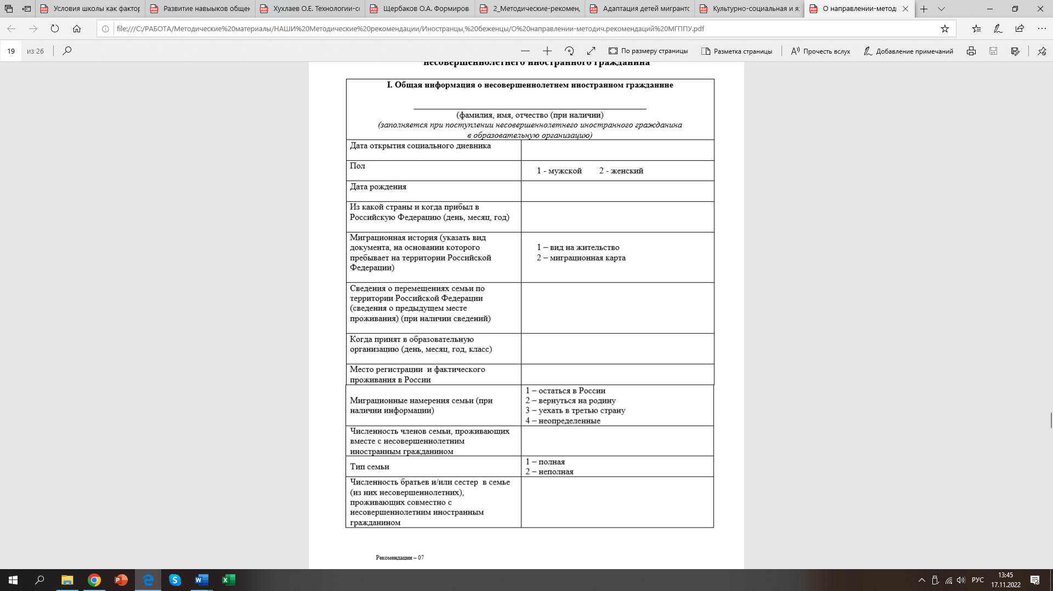
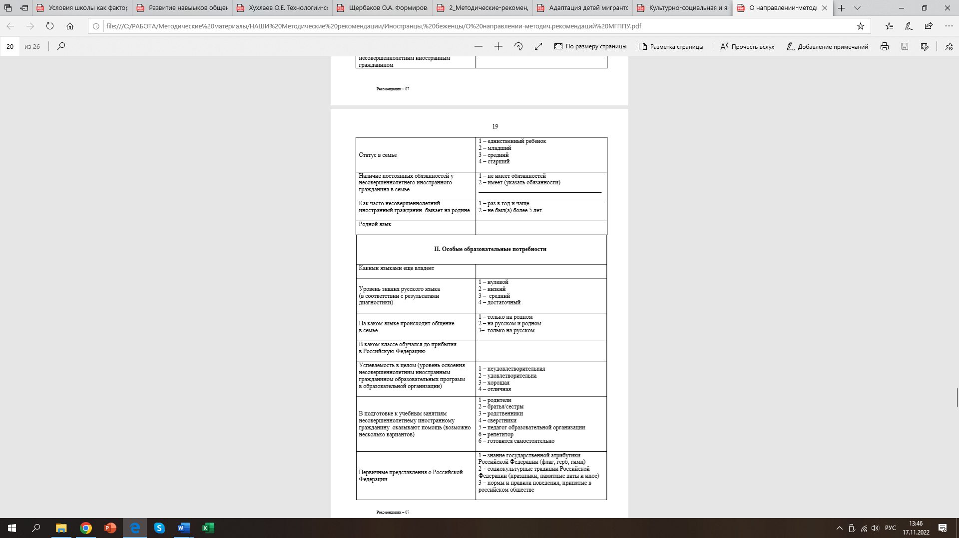
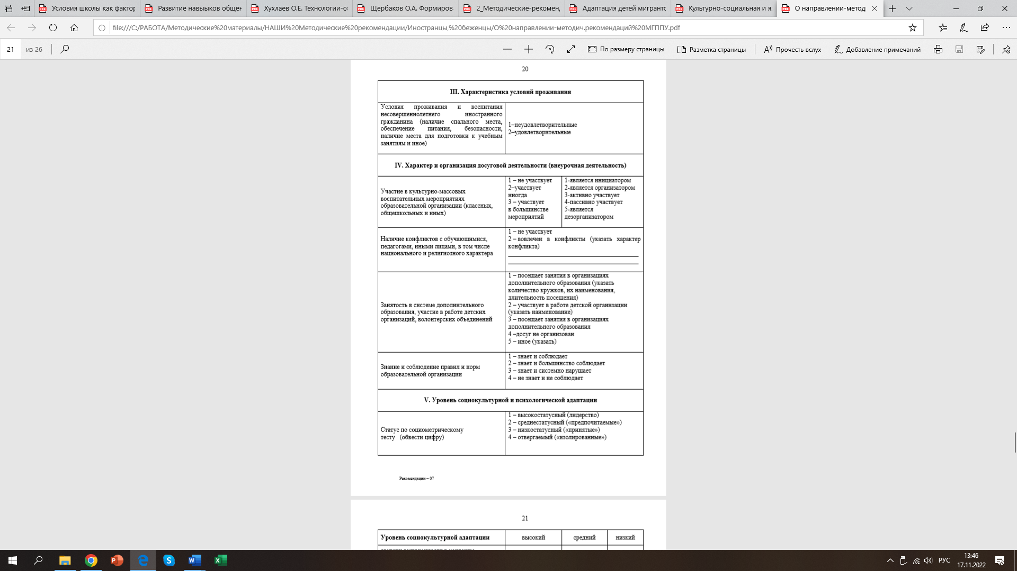

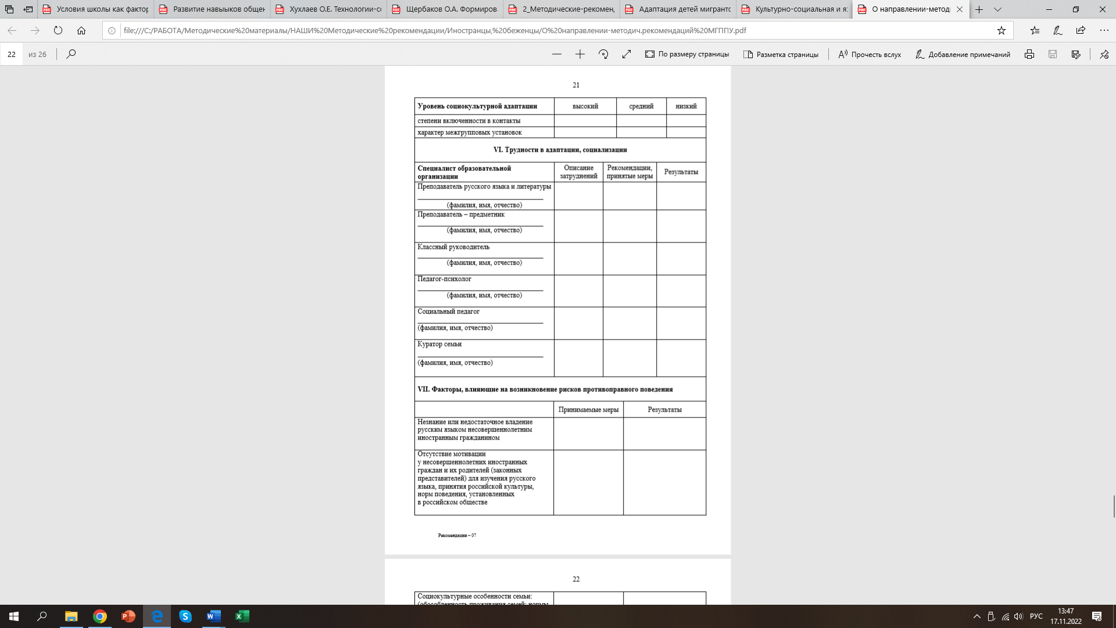

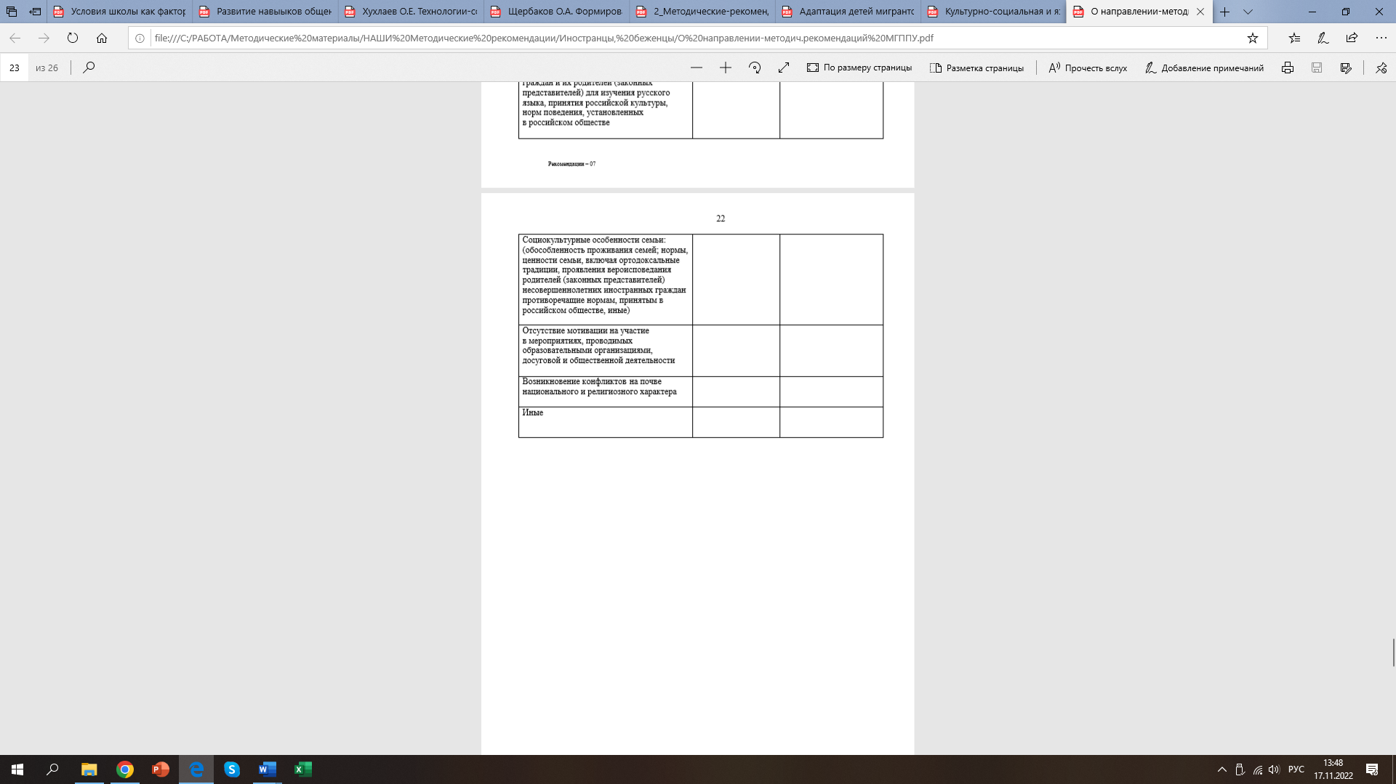

Приложение 2.

Рекомендации педагогам по преодолению трудностей у обучающихся,
связанных с языковой системой

Фонетические трудности связаны с различиями в родном и неродном для обучающегося языках: несоответствия в системах вокализма и консонантизма (разное количество гласных и согласных по сравнению с русским языком), различия в произнесении гласных и согласных звуков, различия в произнесении гласных и согласных звуков, различия в правилах постановки ударения, в принципах слогоделения и интонационных моделей. Для снятия фонологического диссонанса между родным и русским языком учителю-предметнику необходимо:
- обращаясь к ребенку-иностранцу, говорить в более медленном темпе, четко артикулируя звуки, делая особый акцент на ударном слоге;
- соблюдать правильную интонацию при произнесении различных типов предложений;
- просить ребенка повторить высказывания с соблюдением особенностей произнесения гласных и согласных, ударения, интонации;
- предлагать обучающимся в качестве дополнительных материалов прослушивать аудиоматериалы с выполнением заданий, например: прослушав аудиозапись, обучающийся повторяет высказывания и записывает свой голос, при последующем воспроизведении вместе с учителем слушает себя и исправляет возможные ошибки. Для обучения фонетике русского языка обязательным условием является работа с учебными аудио и видеоматериалами;
- рекомендовать заучивание наизусть стихотворений и их декламацию. Такой вид работы не только развивает фонетические навыки, но и развивает лингвокультурную компетенцию обучающегося.

Лексические трудности связаны с различиями в лексическом составе родного и неродного (русского) языков. Для формирования и совершенствования лексического навыка учителю-предметнику необходимо:
- использовать принцип наглядности при введении новых для обучающихся лексических единиц: карточки, картинки, игрушки, рисунки;
- объяснять грамматические характеристики новых для обучающихся лексических единиц (часть речи, род, падеж, числе, особенности лексической сочетаемости);
- обращаться к поиску соответствий в обоих языках;
- активизировать у обучающихся принцип фонетических ассоциаций, когда слово в русском языке вызывает фонетические ассоциации в родном языке, что способствует его лучшему запоминанию;
- постоянно расширять лексический запас обучающихся на основе принципа тематических групп;
- расширять лексический запас обучающихся на основе принципа грамматических групп: «предмет» (имя существительное);
- «характеристика предмета» (имя прилагательное) – «действие предмета или с предметом» (глагол);
- предлагать обучающимся выполнение лексических упражнений: на подстановку, на контекстуальную замену (перифраз), на выбор синонима / омонима / антонима;
- стимулировать речевую (устную и письменную) активность обучающихся с целью овладения коммуникативными навыками в новой социальной среде и их совершенствования.

Грамматические проблемы у обучающегося, находящегося в двуязычной среде, вызванные трудностями анализа грамматических средств обоих языков и механическим переносом грамматической модели одного языка в другой. В педагогической практике по обучению грамматике неродного для обучающихся (русского) языка необходимо решать следующие задачи:
- учить понимать речевые высказывания разной грамматической структуры – словосочения различных типов, различные коммуникативные и структурные типы предложений;
- пробуждать у обучающихся чуткость к грамматической правильности своей речи на неродном (русском) языке, умению слышать собственные ошибки и исправлять их;
- формировать практическое представление о грамматическом роде существительных;
- учить обозначать множественность предметов, используя окончания существительных в соответствии с типом склонения и падежом;
- учить согласовывать прилагательные с существительными в роде и числе;
- учить выполнять просьбу, поручение, используя формы повелительного наклонения глагола;
- учить изменять глагол в настоящем времени по лицам, в прошедшем времени – по родам;
- формировать способы выражения отрицания во фразовых конструкциях;
- учить употреблять предлоги для обозначения местонахождения предметов в сочетании с соответствующими падежными формами существительных;
- активизировать навыки правильного грамматического оформления высказываний на русском языке речи в учебных, игровых и реальных ситуациях;
- проверять устойчивость усвоенных грамматических навыков на новом лексическом материале, а также с опорой на новые ситуации.

С целью развития навыков коммуникации в условиях новой социальной среды на уроках русского языка и литературы необходимо:
- создавать психологически комфортную атмосферу, способствующую коммуникации – желанию высказываться, поделиться своими знаниями, точкой зрения, чувствами и эмоциями;
- использовать наглядные средства, служащие в качестве опоры при создании монологического высказывания (лексические карточки, грамматические таблицы);
- активно вовлекать обучающихся в коммуникацию на доступном для них уровне, высказывать одобрение, поощрять обучающихся при достижении ими положительных результатов в освоении неродного (русского) языка;
- объяснять русскоязычным обучающимся трудности освоения неродного языка иноязычными обучающимися с целью избежания насмешек при возникновении ошибок в речи иноязычных обучающихся;
- задействовать культурный потенциал русского и родного для обучающихся языков (фольклор, включая пословицы и поговорки, литературные произведения) с целью взаимопроникновения культурных ценностей, развития лингвокультурной компетенции обучающихся.

Приложение 3.

Памятка родителям
по психологической поддержке детей, прибывающих с территории Украины

1. О психическом и психологическом состоянии детей,
прибывающих с территории Украины
На долю вашей семьи выпало немало испытаний. Вам пришлось пережить утрату дома, родины, гибель близких людей, эмиграцию. Вы были вынуждены начинать жизнь заново в России. Ваши дети с раннего возраста знают, что такое лишения, несправедливость и страх. Помните, что детская душа особенно хрупка и уязвима. Ребёнку труднее справляться с тяжелыми переживаниями, чем взрослому, и это может отразиться на его психическом и психологическом здоровье.
Папы и мамы! Присмотритесь внимательнее к своим детям. Возможно, вы сами заметите у них признаки душевного неблагополучия и сумеете оказать необходимую поддержку. Дети ждут ее в первую очередь не от учителей и врачей, а от самых близких и дорогих им людей - от своих родителей.
Важно помнить, что "запас прочности" и сил у ребёнка намного меньше, чем у взрослого. Некоторые детские проблемы часто кажутся взрослым несерьёзными, однако для ребёнка они важны и значимы. Взрослые и не подозревают, как легко можно ранить ребёнка. У детей слишком мало возможностей рассказать о том, что их мучает и беспокоит - им самим это не вполне ясно. Иногда ребёнок не рассказывает о своих чувствах близким людям, потому что не хочет их огорчать и расстраивать.
Как же взрослым узнать о том, что ребёнок испытывает душевное страдание? Переживания и внутренние конфликты всегда находят способ заявить о себе. Так, они могут проявляться в виде:
проблем в школе - ухудшение успеваемости и поведения, потеря интереса к учебе;
конфликтов в семье - частые ссоры и разногласия между ребёнком и родителями, братьями и сестрами;
трудностей в общении: замкнутость, неумение находить общий язык со сверстниками, агрессивное или вызывающее поведение;
душевных страданий: частые слёзы, подавленность, неожиданные смены настроения без видимых причин, раздражительность, обидчивость, многочисленные страхи, кошмарные сны;
проблем со здоровьем: расстройство сна или аппетита, боли в животе, головные боли, заикание, энурез, нервные тики.

2. Дети - свидетели войн и конфликтов
Немало детей из семей беженцев пережили ужас бомбёжек, смерть родных и близких людей. Даже если дети и не видели военных действий вблизи, не находились непосредственно в горячих точках, война всё равно присутствовала в их жизни и постоянно напоминала о себе.
Если ваши дети были свидетелями трагических событий или просто знают о них - значит, им нужна помощь. Вы, как и положено хорошим родителям, стремитесь оградить своих детей от переживания горя и отчаяния. Но делать вид, что ничего не случилось - это ошибка. Тяжёлые воспоминания могут оставаться с вашими детьми до тех пор, пока горе не будет пережито и разделено с близкими людьми.
Внимательно выслушивайте детей, и тогда они получат возможность выразить то, что их мучает и беспокоит.
Старайтесь отвечать на вопросы детей, касающиеся их тревожных воспоминаний.
Если ребёнок пережил утрату близкого человека, поделитесь своими воспоминаниями об умершем и дайте возможность высказаться и ребёнку.

3. Между двумя мирами
Переезд в другую страну - тяжелое испытание для вас и ваших детей. В своё время вы пережили потрясение от соприкосновения с чужим, негостеприимным миром, у которого свои правила и законы.
Обычно дети привыкают к новой культуре быстрее взрослых: они более податливы и восприимчивы. А родителям хотелось бы, чтобы их дети сохранили привычки и ценности, принятые на родине. Жёсткость и неуступчивость родителей в этом вопросе вынуждают детей быть скрытными и вести себя в школе и дома по-разному, иначе новые друзья могут отвернуться от них.
Рассказывайте детям о культурных традициях и истории родной страны, но в то же время позволяйте им знакомиться с местной культурой и перенимать некоторые привычки и особенности поведения местного населения.
Ходите с ребенком на праздники, посещайте выставки, музеи, не отказывайтесь от приглашений в гости.
С вниманием отнеситесь к новым друзьям ребенка, может быть, вы позволите ему бывать у них дома, или пригласите их к себе.
Разговаривайте с ребёнком о том, как живут люди в этой стране, старайтесь вместе их понять, быть терпимее и сдержаннее в своих оценках местного населения.
Заинтересуйте ребёнка занятиями в спортивных секциях, кружках, студиях, клубах и других творческих, научных и спортивных объединениях детей и молодёжи.

4. Новая школа
Если Ваши дети посещают новую школу в другой стране, помните: им потребуется время для того, чтобы привыкнуть к ней. Из-за перерыва в занятиях, стресса, вызванного новой обстановкой, дети могут учиться не так хорошо, как Вам хотелось бы. Плохие оценки и другие школьные неудачи очень расстраивают ребёнка - никому не хочется быть двоечником.
Не наказывайте ребёнка слишком строго за плохие оценки: вряд ли у него есть возможность сейчас учиться лучше.
Хвалите детей даже за небольшие достижения, не заостряйте внимания на его неудачах. Вселяйте в ребенка уверенность, что он постепенно справится с трудностями.
Интересуйтесь учёбой, занятиями детей: расспрашивайте о школе, помогайте выполнять домашние задания, поощряйте дополнительные занятия.
Поддерживайте контакт с администрацией школы, объясните учителям ситуацию, в которой находится ваша семья, советуйтесь с ними.

5. Дети и родители дома
Тяжелые бытовые условия, теснота, неустроенность. Усталость и постоянные стрессы не оставляют сил на полноценное общение с детьми, а дети очень переживают из-за недостатка тепла и внимания, несправедливых наказаний. По сравнению с бытовыми и материальными неурядицами такие проблемы, как напряженный режим дня ребёнка, его страхи, переживания, душевные потребности кажутся второстепенными. Но детство - фундамент будущей жизни любого человека. И сделать его по-настоящему прочным могут только родители.
Дайте детям почувствовать, что при любых обстоятельствах вы и ваша любовь останутся с ними.
Жизнь детей должна быть упорядоченной, особенно если они не ходят в школу. Важно, чтобы они в одно и то же время вставали по утрам, ели, гуляли и ложились спать примерно в одно и то же время.
Избегайте ссор и выяснения отношений в присутствии детей.
Интересуйтесь домашними занятиями детей, рисуйте и играйте вместе с ними.
Дети нуждаются в терпении: останавливайте их, если они делают что-нибудь не так, но не наказывайте их физически и не угрожайте наказанием, а спокойно поговорите с ними и объясните, почему ребёнку не следовало бы делать так, при этом не настаивая, а давая совет.
Будьте последовательными в наказаниях и похвалах.
Старайтесь уделять всем детям равное внимание, не выделяя кого-то из них.
Когда вы раздражены и устали, не срывайте свое настроение на детях, а лучше объясните им причину вашего состояния.
Не упрекайте детей в том, что они виноваты в материальных затруднениях семьи, не называйте их "обузой". Это может навредить ребёнку: он будет чувствовать себя ненужным, лишним, а вследствие этого станет замкнутым и неуверенным, а ведь вы - родители - его единственная поддержка и опора.
Задумывались ли вы когда-нибудь о том, какими хотят видеть вас ваши дети? Конечно же, добрыми, любящими, веселыми, жизнерадостными.
Возможно ли такое в вашем положении, когда приходиться не жить, а выживать? Когда одновременно до десяти человек ютятся в однокомнатных квартирах?
Для каждого ребёнка его родители - самые лучшие, добрые и сильные. Постарайтесь не обсуждать в присутствии детей случаи несправедливого, жестокого обращения с вами. Не запугивайте детей, особенно полицией.
Вселяйте в детей веру в будущее и в собственные силы.
Вопреки всему, ради себя и своей семьи, будьте такими, какими хотят вас видеть ваши дети.

Приложение 4.

Перечень диагностических методик, возможных для использования при определении уровня адаптации и социализации обучающихся несовершеннолетних иностранных граждан

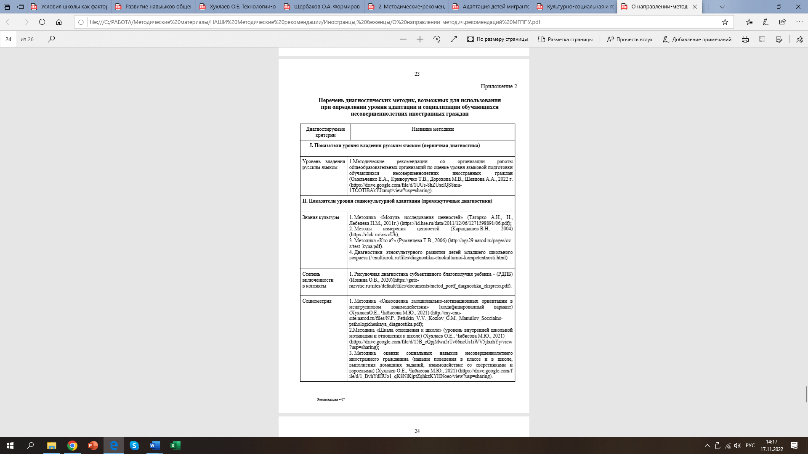
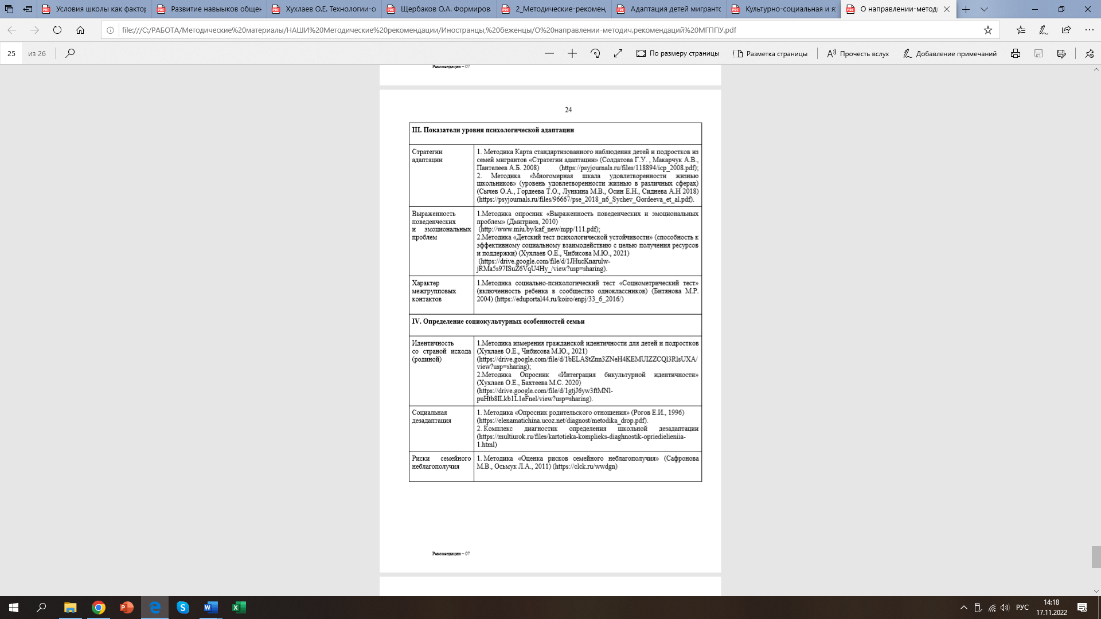

Адаптация детей мигрантов в образовательной среде. Ресурс школьной службы медиации: метод. пособие/ авт., эксперт и сост. К.Ш. Шарифзянова. – 2 изд., доп. и перераб. – Казань, 2018. – 59 с.
Рекомендации по организации профилактической работы в образовательных организациях с целью предупреждения возникновения рисков совершения противоправных деяний несовершеннолетних иностранных граждан и в отношении них, в том числе с учетом национального и религиозного фактора // Федеральный координационный ресурсный центр по психологической и социокультурной адаптации несовершеннолетних граждан ФГБОУ «Московский государственный психолого-педагогический университет». – М., 2022. – 25 с.
Технологии психологического сопровождения интеграции мигрантов в образовательной среде: Учебно-методическое пособие для педагогов-психологов / под ред. О. Е. Хухлаев, М. Ю. Чибисова. М.: МГППУ. - 2013. – 273 с.
Адаптация детей мигрантов в образовательной среде. Ресурс школьной службы медиации: метод. пособие/ авт., эксперт и сост. К.Ш. Шарифзянова. – 2 изд., доп. и перераб. – Казань, 2018. – 59 с.
Альхова Т.А., Барсукова Т.В., Бут В.Ф. и др. Психолого-педагогические условия адаптации детей из семей беженцев, граждан Украины в Российской системе образования: методические рекомендации. – Р-на-Дону, 2014. – 115 с.
Лейбман И.Я., Чернышева У.В., Фейгельман О.М. Твоя жизнь на новом месте. Арт-альбом для детей. – М: Генезис, 2020. – 44 с.
Абакумова И.В., Гришина А.В., Ермаков П.Н. А13 Организация психологического сопровождения детей беженцев и вынужденных переселенцев из регионов локальных военных конфликтов: учебно-методическое пособие. – М.: КРЕДО, 2015. – 48 с.
Касенова Н.Н. Работа с детьми мигрантов в образовательных организациях: учебно-методическое пособие. – Новосибирск: Изд-во НГПУ, 2020. – 198 с.
Распоряжение Министерства просвещения Российской Федерации № Р-193 от 28.12.2020 «Об утверждении методических рекомендаций по системе функционирования психологических служб в общеобразовательных организациях».
Рекомендации по организации профилактической работы в образовательных организациях с целью предупреждения возникновения рисков совершения противоправных деяний несовершеннолетних иностранных граждан и в отношении них, в том числе с учетом национального и религиозного фактора / Федеральным координационным ресурсным центром по психологической и социокультурной адаптации несовершеннолетних иностранных граждан ФГБОУ ВО «Московский государственный психолого-педагогический университет». – М., 2022. – 25 с.
Развитие навыков общения детей в новой социальной среде: методические рекомендации для воспитателей, учителей-предметников и классных руководителей / Сост. М.Г. Маловичко. – Южно-Сахалинск: Изд-во ИРОСО, 2018. – 24 с.
Письмо Министерства образования и науки РФ от 14.08.2014 № 08-1081 «О направлении методических рекомендаций по обеспечению права на получение общего образования детей, прибывающих с территории Украины»
Рекомендации по организации профилактической работы в образовательных организациях с целью предупреждения возникновения рисков совершения противоправных деяний несовершеннолетних иностранных граждан и в отношении них, в том числе с учетом национального и религиозного фактора / Федеральным координационным ресурсным центром по психологической и социокультурной адаптации несовершеннолетних иностранных граждан ФГБОУ ВО «Московский государственный психолого-педагогический университет». – М., 2022. – 25 с.

